«MottakerNavn»
«Adresse»
«Postnr» «Poststed»

«Kontakt»

Deres ref: | Vår ref | Saksbehandler | Dato
«Ref» | 2019/668 | Frode Tjønn, tlf.: 75682027 | 18.06.2019

Varsel oppstart detaljreguleringsplan kryss Jernbanegata/Kirkegata

Bakgrunn for plan:
Det vises til vedtatt Trafikksikkerhetsplan for Saltdal kommune 2016-2020. Prioritert tiltak i planen er bla utbedring av vegkryss Jernbanegata/Parkveien. Saltdal kommune har søkt om trafikksikkerhetsmidler for tiltaket, men ikke blitt prioritert.

Planavgrensning
Med bakgrunn av de trafikale forholdene utenfor (parkering i strid med plan, busstopp m.m.) foreslår rådmannen å utvide planområdet til å inkludere kryss Jernbanegata/Kirkegata. I tillegg innlemmes parkområdet i planen som i dag er regulert til offentlig formål. Denne er i kommunedelplan for Rognan sentrum (2005) foreslått som fremtidig parkområde.

Innenfor planen vil det sees på etablering av nytt busstopp innenfor området. Det sees i all hovedsak på kantstopp i tilknytning til Kirkegata eller Parkveien. Eksisterende busstopp øst for Spar skal bestå.

Samtidig arbeider kommunen med å senke fartsgrensen i Jernbanegata. Dersom hastighet settes ned i Jernbanegata vil også siktsonene i kryss som omfatter regulerte boligtomter reduseres. Dette gjør at boligtomter kan få en høyere utnyttelse på tomtene.

Planavgrensning kan sees på https://kommunekart.com/ under fanen reguleringsplaner forslag.

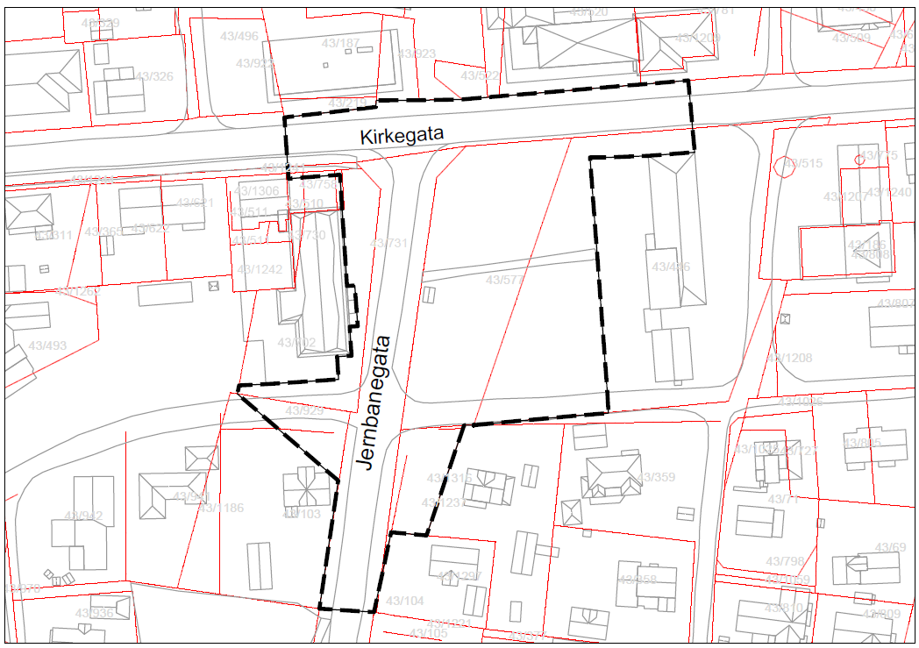
Figur 1 Planområde
Kontaktpersoner for arbeidet er:
Frode Tjønn, saksbehandler
Karianne Laksosnes, kommunens trafikksikkerhetsansvarlig

Frist for merknader til planarbeidet er satt til 09.08.2019 og sendes postmottak@saltdal.kommune.no eller Saltdal kommune, Kirkegata 23 8250 Rognan.

Med vennlig hilsen

Frode Tjønn
Arealplanlegger

Vedlegg
1 | Plangrense
2 | TS-notat Rognan 20170628 (002)  3. Formannskapets vedtak

Dette brevet er godkjent elektronisk og har derfor ikke underskrift

